#Педагоги_Третьяковского района

Муниципальное бюджетное общеобразовательное учреждение «Староалейская средняя общеобразовательная школа №2» Третьяковского района

Лютц Татьяна Владимировна учитель русского языка и литературы

Лютц Татьяны Владимировны вопрос о выборе профессии не стоял, она с детства знала – «я буду учить детей».
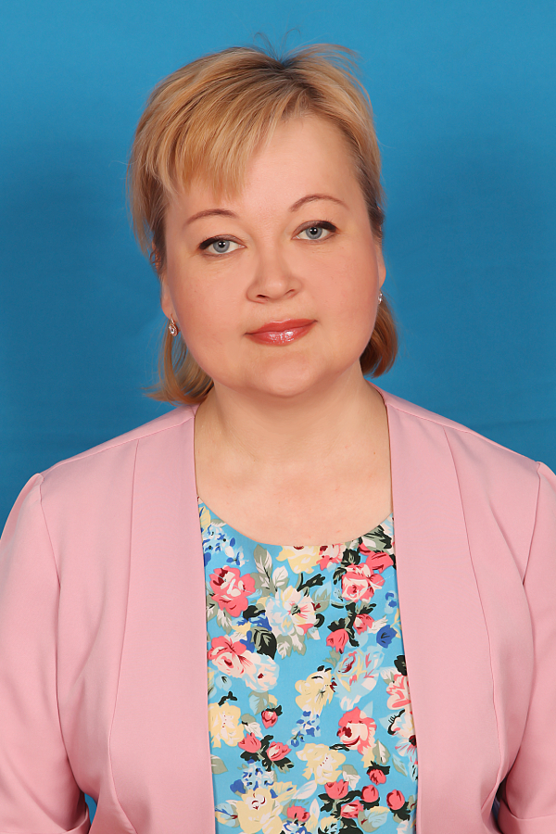
Татьяна Владимировна Лютц (Серёгина), родилась 17 июля 1979 года в с. Староалейское, Третьяковский район, Алтайский край. В 1996 году окончила Староалейскую среднюю школу. Вопрос о выборе профессии не стоял, так как родилась в семье потомственных педагогов. В этот же год (1996) поступила в Барнаульский государственный педагогический университет. Окончила в 2001 году. После его окончания приехала работать в родное село в школу. С 2000 года работает в МБОУ «Староалейская средняя общеобразовательная школа №2», учителем русского языка и литературы.
Общий стаж педагогической работы 20 лет. Татьяна Владимировна – педагог по призванию.
Имеет первую квалификационную категорию, поощрения и награды: дипломы «Олимпус» (г. Калининград) , «Инфо-урок» (г. Смоленск) , «Русский медвежонок» ( г. Киров), «Центр Диагностики Интеллекта» (г. Пермь); Грамота комитета администрации Третьяковского района по образованию за участие в конкурсе « Учитель года — 2012» ( II место. );Почётная грамота комитета администрации Третьяковского района по образованию , 2014г.; Почётная грамота Президиума Алтайской Краевой Организации Профсоюза, 2014г.; Почётная грамота Общероссийский Профсоюз Образования . Третьяковская Районная Организация Президиума, 2021г.А также грамоты за участие в спортивных соревнованиях (легкая атлетика, волейбол, командирское многоборье, «Лыжня России»). Принимает активное участие в профессиональных конкурсах, семинарах, практикумах, заседаний.
Татьяна Владимировна имеет достаточно высокий уровень теоретической подготовки по своим предметам, в совершенстве владеет методикой преподавания. Ей нравится работать с детьми, видеть их победы и удачи, понимать, что нужен как наставник и друг. Разнообразные формы и методы, применяемые на уроках, способствуют развитию у учащихся языкового чутья, эмоционально-образного мышления, активизируют словарь, воспитывают культуру общения. Ее уроки помогают сформировать высокие гражданские чувства, учат видеть и любить прекрасное, ценить человеческую доброту, противостоять злу. Эмоциональная, образная речь, образцовое художественное чтение учителя побуждают душу ребенка откликнуться и потянуться к прекрасному, активизируют работоспособность и поддерживают интерес учащихся. Школа для неё не просто уроки – это часть её жизни, где она получает знания и приобретает опыт. В летний период работала вожатой и старшей вожатой в детском оздоровительном лагере «Черёмушки».
Татьяна Владимировна не остается в стороне от решения насущных коллективных проблем, уважает и поддерживает внедрение инновационных технологий в школе. Является председателем профсозной организации школы.
Педагогическое кредо Татьяны Владимировны - не навредить ребёнку, быть его старшим другом, помощником, поэтому отношения с детьми строятся на принципах взаимоуважения, доброжелательности, успеха. А по другому в ее жизни быть и не могло…

Ведь династия семьи Серёгиных состоит из трёх поколений. Общий стаж педагогической деятельности – 125 лет. Жизненное кредо этой семьи – только вперёд и только вместе.
Основателем династии является Серёгина (Фёдорова) Мария Фёдоровна. Родилась она 23 июля 1922 года в селе Таловка Змеиногорского района. Окончив 7 классов Никольской школы, поступила в Рубцовское педагогическое училище. Свою педагогическую деятельность начала в 1941 году учителем начальных классов Таловской школы Змеиногорского района. В 1945 году поступила в Барнаульский Государственный учительский институт. После его окончания была направлена на работу в Третьяковский район учителем физики и математики. В Староалейской средней школе она проработала 38 лет. Сколько поколений учеников помнят строгую, требовательную, справедливую учительницу, которая столько же требовательна была и к себе! Свою любовь к предмету стремилась передать как на уроках, так и во внеурочное время: вела факультативы и кружки по физике. Есть у неё преемники, которые после окончания школы, получив высшее образование, работали ( в настоящее время многие уже на пенсии) и работают учителями физики или математики. Она поддерживала тесную связь со своими учениками. К ней приезжали, её поздравляли с праздником, приглашали на вечера встречи выпускников.
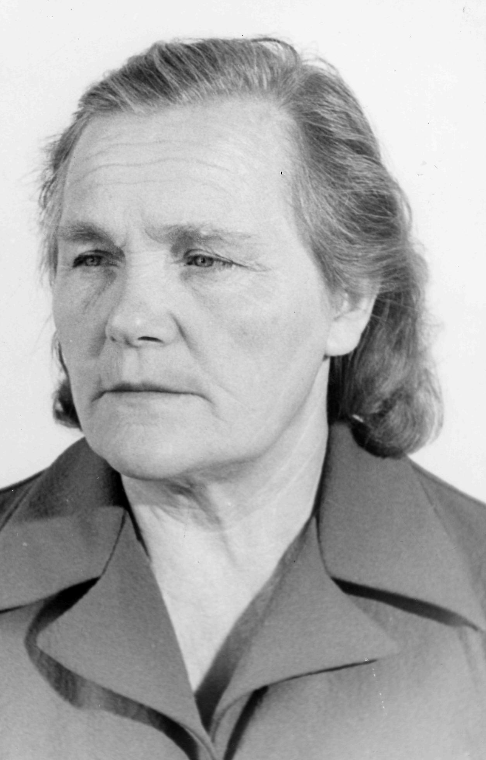
В физике Серёгиной жил лирик. Она любила поэзию, живопись, музыку. Её влекло всё прекрасное в людях и природе. Мария Фёдоровна являлась активной участницей школьной художественной самодеятельности, пела в хоре, который неоднократно занимал призовые места на районной сцене. Для неё работа, честь коллектива были главными в жизни. За добросовестный труд Серёгина М.Ф. была награждена многими правительственными наградами. Умерла в 2009 году.
Муж, Серёгин Николай Николаевич, родился 1 мая 1920 года в селе Ново-Шипуново Краснощёковского района в семье крестьянина. Впервые перешагнул порог Староалейской средней школы в 1962 году. За плечами были дороги войны, учёба в Рубцовском педагогическом училище, Алтайской партийной школе, Горно-Алтайском педагогическом институте, партийная работа. Школа для него стала вторым домом на 16 лет. Учитель истории, организатор внеклассной и внешкольной работы, руководитель школьного краеведческого музея и кинокружка – вот где проявилось мастерство педагога-воспитателя. «Сердце отдаю детям» - это в полной мере можно сказать о Николае Николаевиче. Он умел увлечь на уроке, на занятиях кружка кинолюбителей, в походе по красивой третьяковской земле, в работе школьной производственной бригады, умел повести за собой, как когда-то, в 1942 году, комсорг полка Серёгин Н.Н. во время наступления фашистов бросил клич: «Комсомольцы, за мной!» - и кинулся вперёд.
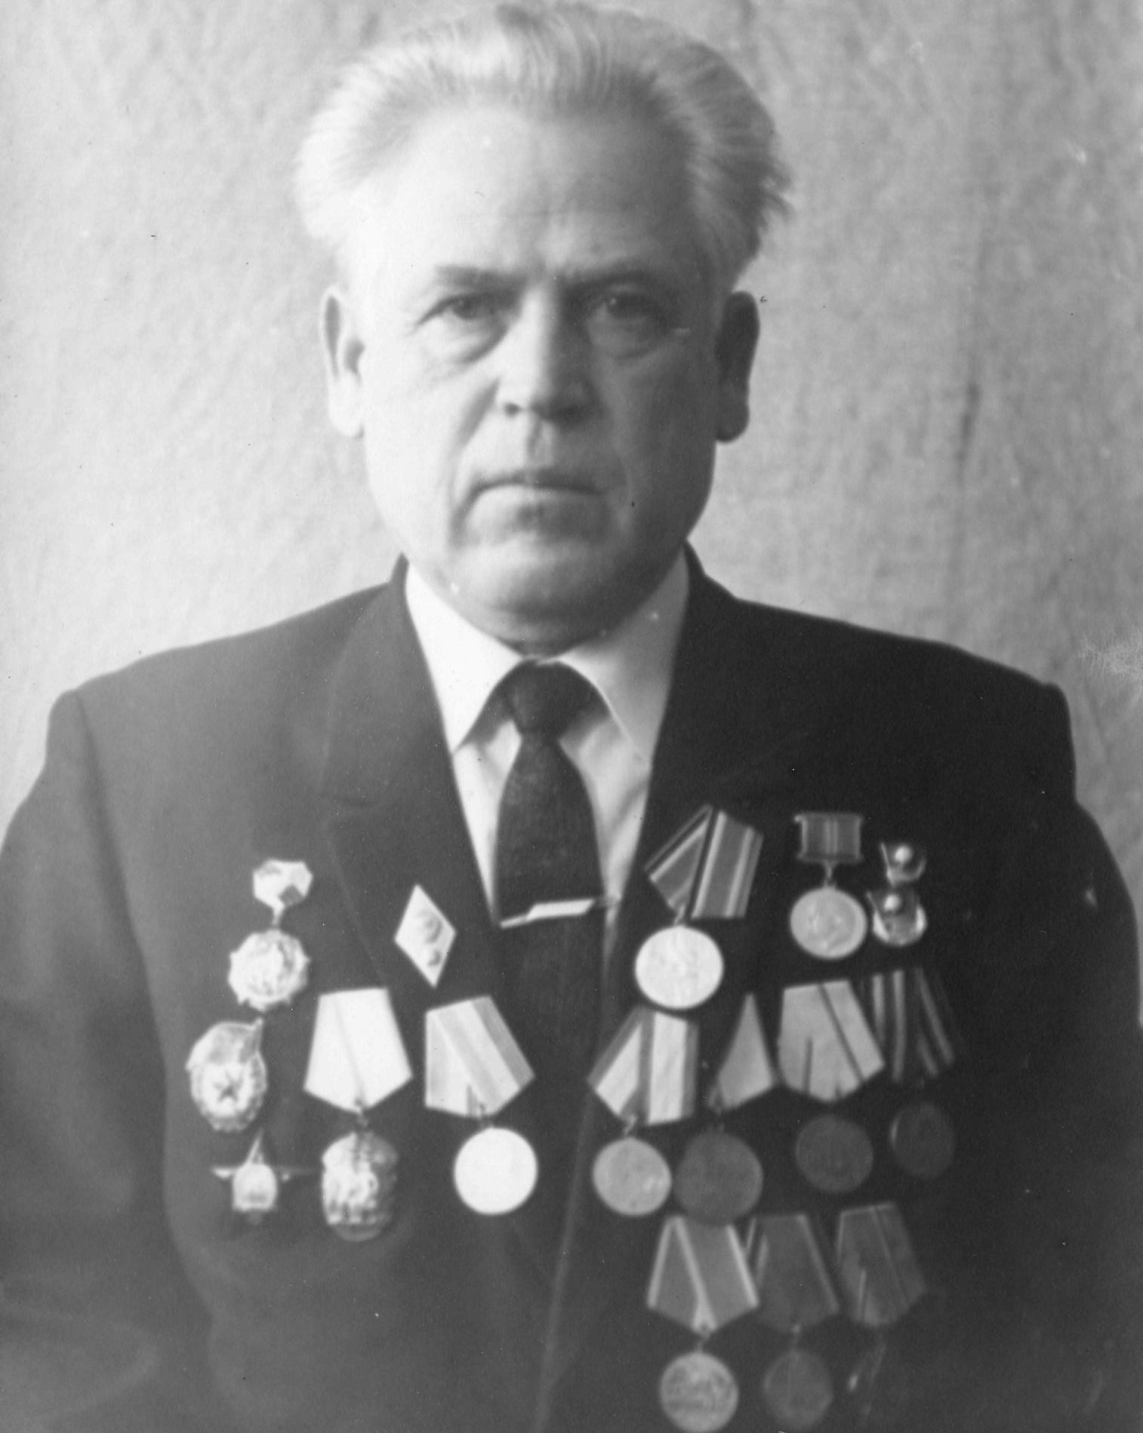
Вместе с ребятами- кружковцами он снял много любительских фильмов о жизни школы, села. В 1970 году за предоставленный на краевой конкурс кинофильм Проводы русской зимы» любительская киностудия Староалейской школы была отмечена Дипломом 3 степени. Краеведческий музей стал центром идейно-политического и нравственного воспитания не только учащихся данной школы, но и всего района. В центре села Староалейское находится мемориальный комплекс, он стал предметом особой заботы учеников. Николай Николаевич как руководитель музея был награждён Грамотой Всероссийского общества охраны памятников истории и культуры.
Находясь на пенсии, он не прерывал связи с педагогическим и ученическим коллективом школы: читал лекции на политические темы, выступал перед ребятами как ветеран Великой Отечественной войны, организовывал встречи с другими участниками войны, так как возглавлял Совет ветеранов. Николай Николаевич умер в 1995 году, но остался в памяти односельчан добрым, отзывчивым, честным учителем.
Сын, Серёгин Владимир Николаевич, родился 1 января 1950года в с. Староалейское Третьяковского района. Окончив среднюю школу, отслужив армию, в 1971 году поступил в Барнаульский государственный педагогический институт на факультет физического воспитания и после его окончания в 1975 году стал работать учителем в родной школе. Он активно включился в спортивную жизнь коллектива: вёл занятия секций по волейболу, баскетболу, лыжам и особенно много внимания уделял развитию футбола: 3 возрастные группы сам тренировал, а с двумя младшими занимались старшеклассники. В 1976 году возрастная группа 1963-1964 г.г. на краевом финале «Кожаный мяч» заняла 1 место. В этом же году он стал председателем районного спорткомитета, но занятия с детьми не прекращал. В результате его воспитанники переходили в сборную района, четырежды выигрывали кубок края среди сельских спортсменов, неоднократно становились призёрами краевых Олимпиад, а четыре молодых футболиста были членами сборной края. Для ребят он был достойным примером. Своей ответственностью, целеустремлённостью, трудолюбием доказывал, что только так можно добиться каких-либо результатов. До 1990 года Владимир Николаевич находился на советской и партийной работе, затем ему предложили стать директором Староалейского кооперативного училища, где он вёл часы экономической географии и физкультуры. Контингент учащихся был непростой, взрослые дети, прибывшие из разных районов, требовали особого внимания. Владимир Николаевич вёл секцию по волейболу. Женская сборная училища на краевых соревнованиях по волейболу среди профтехучилищ неоднократно становилась призёром. Кроме того, педагогический коллектив был постоянным участником краевых Спартакиад работников торговли. Многие выпускники училища благодарны своему директору за заботу, внимание и понимание. К сожалению, училище в перестроечное время было переведено в г.Змеиногорск. Занимая должность в Администрации Третьяковского района, начальник отдела по физической культуре и спорту, Владимир Николаевич продолжает работать с детьми . Его увлечение – зимняя рыбалка и разведение пчёл.
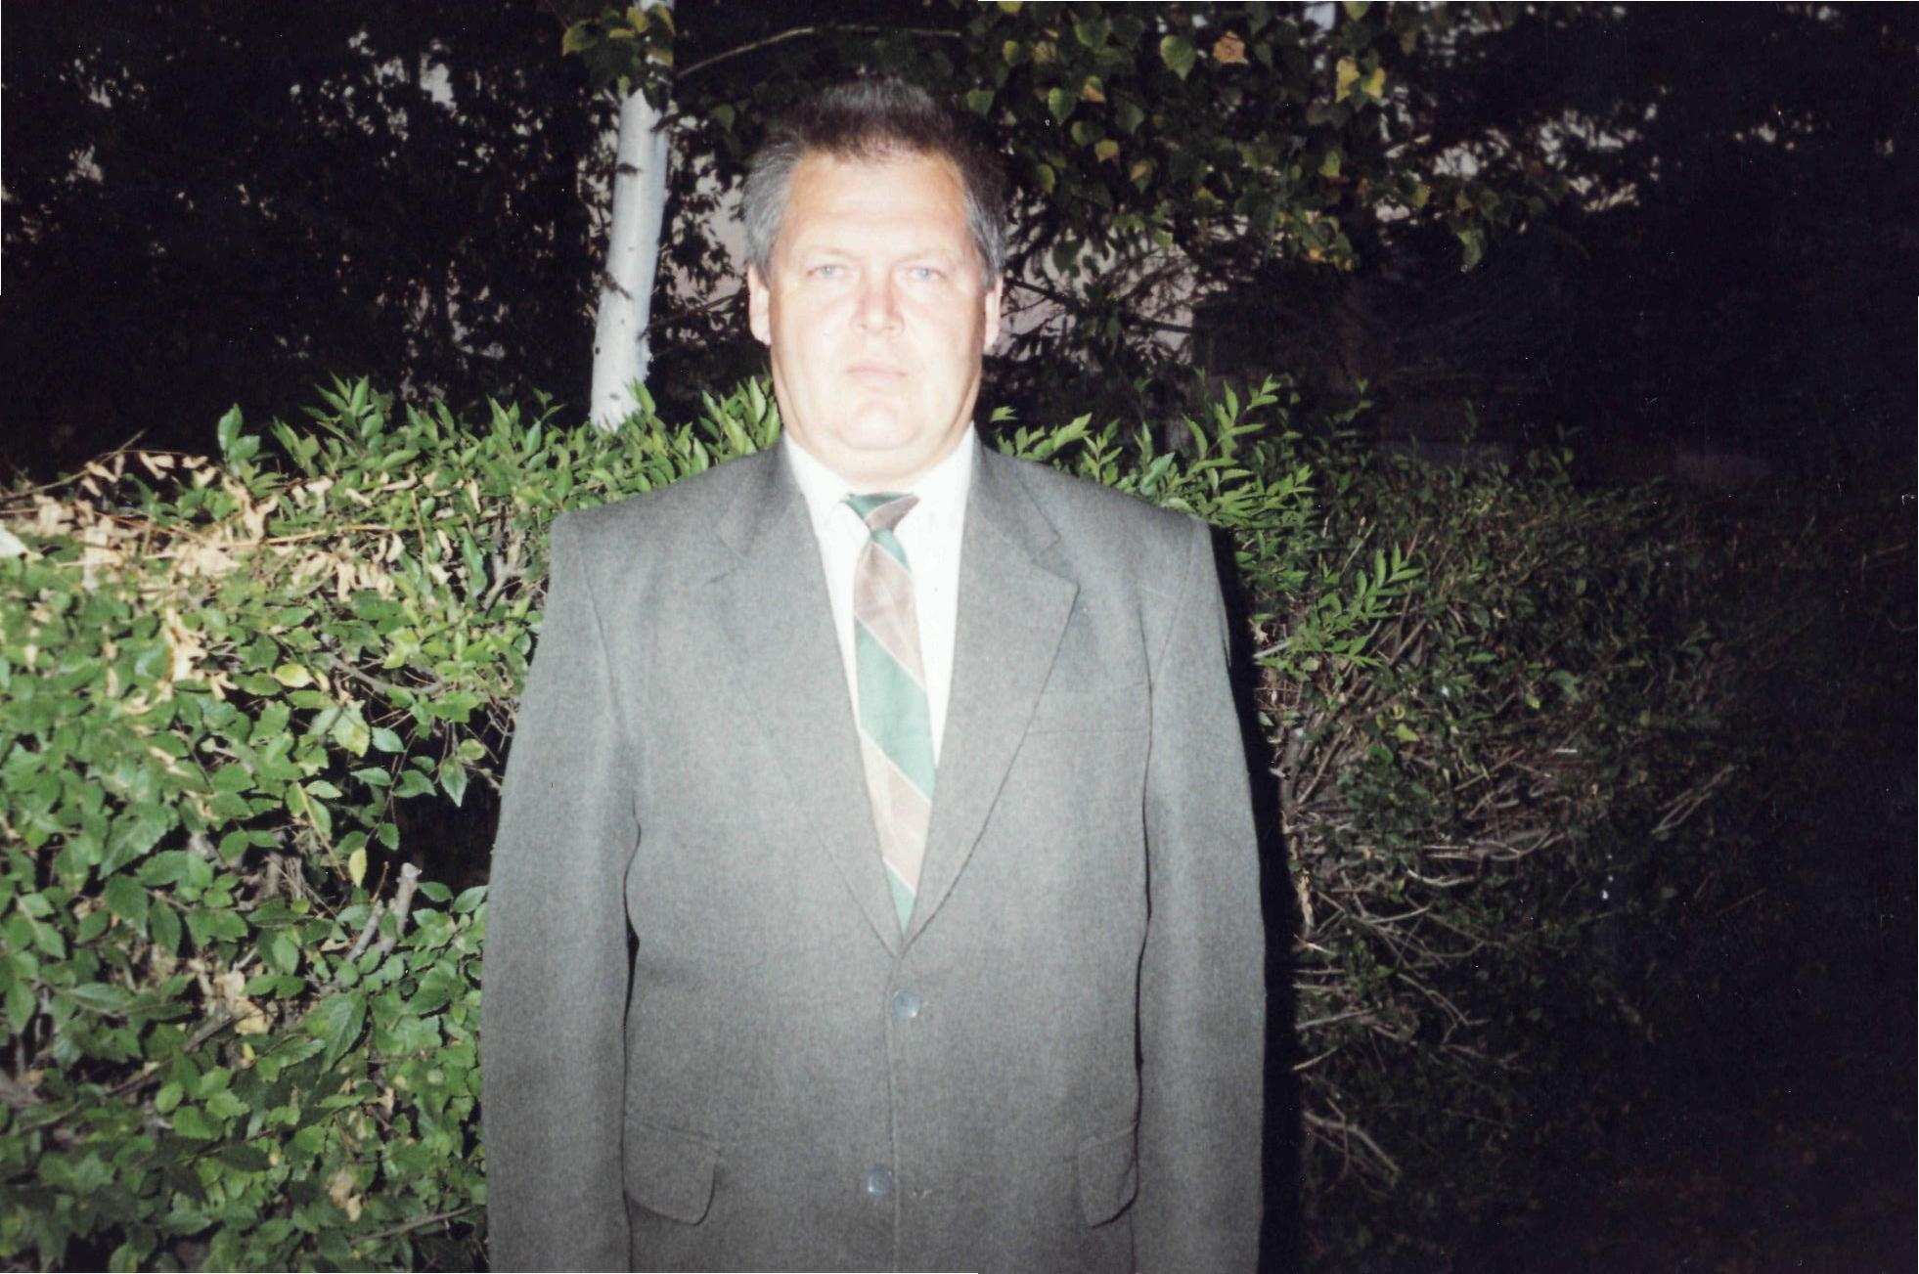
Жена Владимира Николаевича, Нина Николаевна Серёгина, работала в МОУ «Староалейская средняя общеобразовательная школа №1» учителем русского языка и литературы. Родилась она 28 сентября 1954 года в с. Омутское Павловского района Алтайского края. После окончания БГПИ в 1975 году вместе с мужем приехала работать в Третьяковский район, который стал для неё второй родиной. Здесь прошло её становление как педагога, здесь получила за свою работу признание коллег, родителей, учащихся, общественности. Имеет высшую квалификационную категорию, поощрения и награды: значок «Отличник народного просвещения», Почётные грамоты за добросовестный, плодотворный труд, успехи в работе по обучению и воспитанию, за большой вклад в методическую работу школы и района( Управление Алтайского края по образованию и делам молодёжи, Комитет образования Третьяковского района, администрация школы). 41 год работы в школе – это большой опыт общения с детьми, погружения в педагогический процесс. Главной целью своей работы считала формирование высоконравственной личности, умеющей адаптироваться в социокультурном пространстве. Учитывая психолого-возрастные особенности каждого ребёнка, не только передавала знания, но и совместно с детьми принимала участие в «малых открытиях», создавала условия для самостоятельного нахождения и постановки проблем.
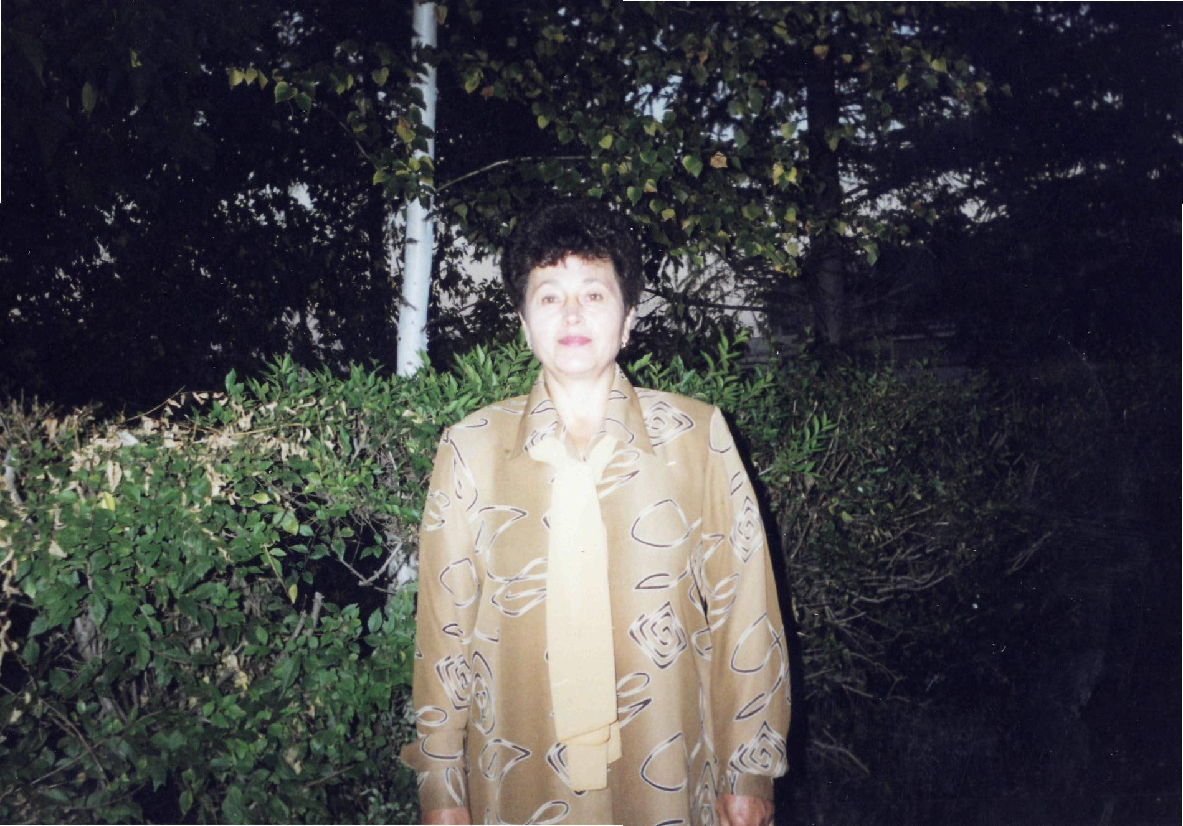
Целенаправленно готовила своих учеников к участию в Олимпиадах по русскому языку и литературе, в международной игре «Русский медвежонок», в конкурсах разного уровня. Особое место в её педагогической практике занимала творческая деятельность ребят – это сочинение сказок, рассказов, мультсценариев, написание сочинений-этюдов, эссе, заметок в районную газету «Третьяковский вестник». Много лет являлась классным руководителем. В основу работы с классом положена воспитательная система школы, которая предполагает сохранение и развитие физического, духовного, нравственного и социального здоровья всех участников образовательного процесса. Её выпускники, получая и дальше образование, учатся успешно, занимаются исследовательской работой, являются активными участниками студенческих мероприятий.
Нина Николаевна – неравнодушный к проблемам школы учитель. Так, с1981 по 1989 год была организатором внеклассной и внешкольной работы, а с 1991 по 1998год – заместителем директора по учебно-воспитательной работе . Кроме того, возглавляла учительскую комсомольскую организацию (имеет знак ЦК ВЛКСМ «Лучшему учителю-комсомольцу»), партийную организацию школы, являлась членом партийного бюро районной партийной организации. Долгое время возглавляла профсоюз школы. За активную работу награждена Почётной грамотой Крайкома профсоюза. Больше 10 лет руководила районным семинаром школьных методистов русского языка и литературы, принимала участие в аттестации педагогических и руководящих работников, являлась членом комиссии по рассмотрению медальных работ выпускников.
Большое место в её жизни занимает спорт. В этом Нину Николаевну поддерживал муж. Она была неоднократным призёром районных и краевых соревнований по лыжным гонкам, полиатлону, волейболу. И здесь рядом с нею её ученики, например, в одной волейбольной команде. В настоящее время Нина Николаевна находится на заслуженном отдыхе. «Обучая, учись» - этому следует в своей жизни педагог Серёгина Н. Н.
Вот такая, чудесная династия педагогов обучала и обучает ребятишек на нашей третьяковской земле.

